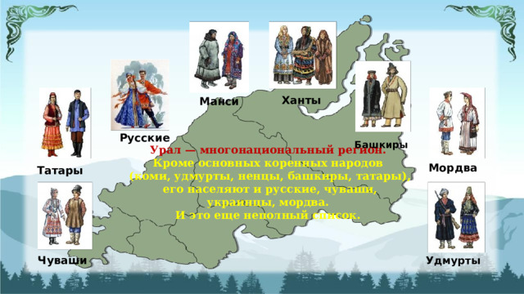

**Краткая история русских народных игр**

**Русские народные игры имеют многотысячелетнюю историю:**

они сохранились до наших дней со времен глубокой старины, передавались из поколения в поколение, вбирая в себя лучшие национальные традиции. Наиболее элементарные из игр зародились еще в глубокой древности и внешне напоминают игры животных. Это простейшие игры с бегом и ловлей друг друга, игры с прыганием и лазанием по деревьям.

Вместе с тем эти игры служили выражением человеческих взаимоотношений. Большое количество игр является прямым отображением семейно-бытовых и социальных отношений на разных этапах исторического развития.

Многочисленные игры, воспроизводящие в условной игровой форме различные трудовые процессы, включая земледелие, главное занятие славян.

В жизни русского народа игры отражали особые черты славянского менталитета, общественный устрой и общее мировоззрение. Они имели огромное воспитательное значение, требовали от участников игрищ и забав не только физических усилий, а еще и недюжего ума, ловкости, хитрости, присутствия духа в любой ситуации, неутомимости и настойчивости.

***Русские народные игры: «Золотые ворота»,* «Бабки»** , **«Лапта»** **и др.**

**Краткая история татарских национальных игр**

**Народные игры татар связаны с их культурой.**

Они являются и способом воспитания детей, и обязательной частью обрядов, сопровождающих человека на протяжении всей жизни.

Первоначально игра отображала только трудовые или бытовые действия, позже это понятие расширилось и в него вкладывалось уже более широкое содержание. История татарских народных игр органически связана с историей народа, его трудовой деятельностью, бытом, обычаями, традициями, верованиями.

Татарские народные игры составляют важную неотъемлемую часть национальной культуры татарского народа, являются древнейшим средством физического, трудового, нравственного и эстетического воспитания подрастающего поколения.

  Татарские народные игры отличаются соревновательным, коллективным характером действий, высокой эмоциональностью, вариативностью.

***Татарские национальные игры:***

***«Земля, вода, огонь, воздух», «Темербай» и др.***

**Краткая история башкирских национальных игр**

**В башкирских селах среди детей и молодежи были широко распространены игры подвижного характера.**

Без них не обходился ни один народный праздник. В игру вовлекались целые группы подростков, которые состязались в силе, ловкости, быстроте, меткости. Игры, как правило, проводились на улице, на свежем воздухе, что способствовало укреплению здоровья. Бытовавшие в народе игры возникали свободно; продолжительность их не была регламентирована; элементарные правила между играющими, требования к выполнению двигательных заданий, складывались по общему уговору участников игры, которые всякий раз сами устанавливали, где и как будут играть, куда можно убегать, сколько человек надо поймать водящему, как можно выручать пойманных и т.п.

Испокон веков в них ярко отражался образ жизни людей, их быт, труд, национальные устои, представления о чести, смелости, мужестве, желание обладать силой, ловкостью, выносливостью, быстротой и красотой движений, проявлять смекалку, выдержку, творческую выдумку, находчивость, волю и стремление к победе. Суровые условия полукочевого быта требовали серьезной закалки подрастающего поколения, поэтому различные состязания в выносливости стали для башкирского народа органической потребностью.

***Башкирские национальные игры:***

***«Юрта»,* “** **Ласточки и ястребы”.**

**Краткая история удмуртских национальных игр**

**Удмуртские игры подразделяются на разные подгруппы**: подвижные, ролевые, музыкальные (хоровые, плясовые, а также песни и частушки). Игра является способом познания окружающего мира. Она знакомит детей с удмуртской музыкой, устным фольклором, с культурой взаимоотношений, правилами поведения в обществе, с народными обрядами и традициями. Играя, ребёнок готовится к взрослой жизни. Разучивание игр, хороводов происходило на игрищах, праздниках. Девушки и парни играли, дети смотрели и слушали постоянно находились где-то поблизости от играющих, они запоминали действия, движения, музыку и песни, организовывали сами параллельно свою игру.

***Удмуртские национальные игры:***

***«Тупен – гопен», Кечпи но пуныос «Козленок и собаки» и др.***

***Любовь к родному краю,***

***знание его истории – основа, на которой***

***только и может осуществляться рост***

***духовной культуры всего общества.***

***Д. Лихачев***

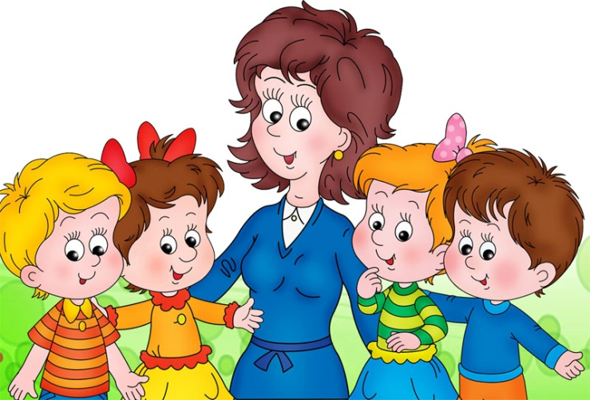

**Игры с атрибутами:**

**«Лапта»** - русская народная командная игра, в которой использовались бита (она была лопатообразной, отсюда и название игры) и мяч.

**«Городки»**. В этой игре с определенного расстояния специальной битой на расчерченной площадке выбивались расставленные «городки» - фигурки из нескольких деревянных чушек, сделанных из березы, липы, бука.

**«Взятие снежного городка».** Защитники городка (они были пешие) оборонялись с помощью веток и метелок, лопатами засыпали атакующих снегом и закидывали их снежками.

**«Кубарь».** Обязательный элемент игры – веревочка на коротенькой палке (кнут)

**«Бой с мешками»** - использовали бревно, на которое садились, в руках держат мешок.

**«Бой с мешками».** Использовали бревно, на которое садились, в руках держат мешок.

**«Стрельба»** (Ук ату). Стрельба из лука по мишеням.

**«Поднятие камня»** (Ташлык). Участники поднимают тяжёлые камни.

**«Разбивание горшка»** (Чүлмәк вату). С завязанными глазами палкой необходимо попасть по глиняному горшку и разбить его.

**«Перетягивание каната»** (Аркан тартыш). Канат (или толстая канатная верёвка) длиной в несколько метров

**«Бег с яйцом на ложке»** (Йомырка йөгереш). Игроки должны бегом с яйцом на ложке во рту.

**«Бег с коромыслом»** (Көянтә йөгереш). Забег с ведрами, наполненными водой на коромысле.

***МУНИЦИПАЛЬНОЕ БЮДЖЕТНОЕ ДОШКОЛЬНОЕ ОРБРАЗОВАТЕЛЬНОЕ УЧРЕЖДЕНИЕ -ДЕТСКИЙ САД №532***

**Незабываемые игровые традиции народов Урала.**

**Рекомендации для родителей**

